МИНИСТЕРСТВО ОБРАЗОВАНИЯ И НАУКИ
РОССИЙСКОЙ ФЕДЕРАЦИИ
Федеральное государственное автономное образовательное учреждение высшего образования «Самарский национальный исследовательский университет
имени академика С.П. Королева»
(Самарский университет)

Кафедра геоинформатики и информационной безопасности

Отчет по лабораторной работе № 1
по курсу «Параллельное программирование»

Выполнил: Волков А.Ю.
Группа: 6311-100503D
Проверил: Минаев Е. Ю.

Самара 2025
GitHub: https://github.com/VornadRkk/ParP
Цель работы:
Написать программу на языке C/C++ для перемножения двух матриц.
Исходные данные: файл(ы) содержащие значения исходных матриц.
Выходные данные: файл со значениями результирующей матрицы, время
выполнения, объем задачи.
Реализовал на Python генерацию двух матриц 1000x1000 с числами от 0 до 255 и сделал 2 csv-файла, где они хранятся,а также верификация ,которая проверяет результаты перемножения матриц и с помощью matplotlib был сделан график отображающий зависимость затраченного времени от количества элементов матрицы.
Также был написан код на C++ для перемножения матриц от 100x100 до 1000x1000 с шагом 100,а также считает время затраченное на перемножение этих матриц и записывает результат в csv-файл и время в txt-файл.

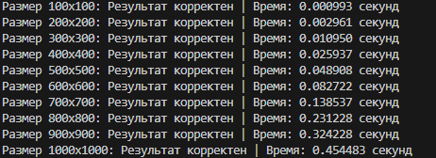

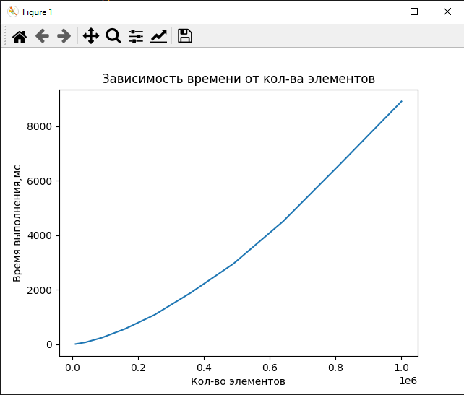

Вывод:В зависимости от количества элементов затраченное время на перемножение матриц будет отличаться,чем больше элементов тем больше времени затрачивается.

